DualNet
Handout zur Zwischenprasentation
Social-Media-Plattform fur DHBW Dual-Studierende | Dezember 2025

1 Projektname & Team
Team-Ubersicht
Name | Rolle | Hauptbeitrage
Johannes | Product Owner | Anforderungen, Backlog-Pflege, Sprintplanung, Kundenkommunikation
Max | Scrum Master | Sprint-Organisation, Koordination, Dokumentation, Blog
Ali | Dev Team | Backend-Entwicklung, REST-APIs, Frontend-Integration
Sebastiano | Dev Team | Backend-Entwicklung, Architektur, Datenbankschicht (SQLite/JPA)
2 Statistik
2.1 Stunden pro Person & Hauptbeitrage
Die nachfolgende Tabelle zeigt die geschatzte Stundenverteilung pro Teammitglied basierend auf den YouTrack-Auswertungen:
Person | Rolle | Ges. Stunden | Schwerpunkt-Tatigkeit
Johannes | Product Owner | ca. 50 Std. | Anforderungsanalyse, Planung, Backlog
Max | Scrum Master | ca. 50 Std. | Projektmanagement, Doku, Koordination
Ali | Dev Team | ca. 55 Std. | Implementierung Backend & Frontend
Sebastiano | Dev Team | ca. 47 Std. | Architektur, Datenbankschicht, Backend
Gesamt |  | ca. 202 Std. | Softwareentwicklungsprojekt

2.2 Stunden pro Disziplin
Disziplin | Gesch. Stunden | Beschreibung
Anforderungsanalyse | ca. 38 Std. | Use Cases, SRS, Anforderungsdefinition
Analyse & Entwurf | ca. 45 Std. | Architektur, UML-Diagramme, ADRs
Implementierung | ca. 75 Std. | Backend, Frontend, REST-APIs, DB
Testen | ca. 20 Std. | Unit-Tests, manuelle Integrationstests
Projektmanagement | ca. 16 Std. | Sprint-Planung, Retro, Blog, Koordination
Dokumentation | ca. 8 Std. | SRS, README, ADRs, Handout

2.3 Stunden pro Phase
Phase | Gesch. Stunden | Inhalte
Anforderungsdefinition | ca. 40 Std. | SRS, Use Cases, UtilityTree, Anwendungsfalldiagramme
Planung & Entwurf | ca. 52 Std. | Architektur, ADRs, UML-Klassen- & Sequenzdiagramme
Implementierung | ca. 80 Std. | Alle implementierten Features laut Demo
Test & Stabilisierung | ca. 30 Std. | Testing, Bugfixing, Code-Review

3 Gesamtanwendungsfalldiagramm
Das folgende Diagramm zeigt alle Use Cases des DualNet-Systems. Die mit einem Stern (*) markierten Anwendungsfalle wurden in der Live-Demo demonstriert:
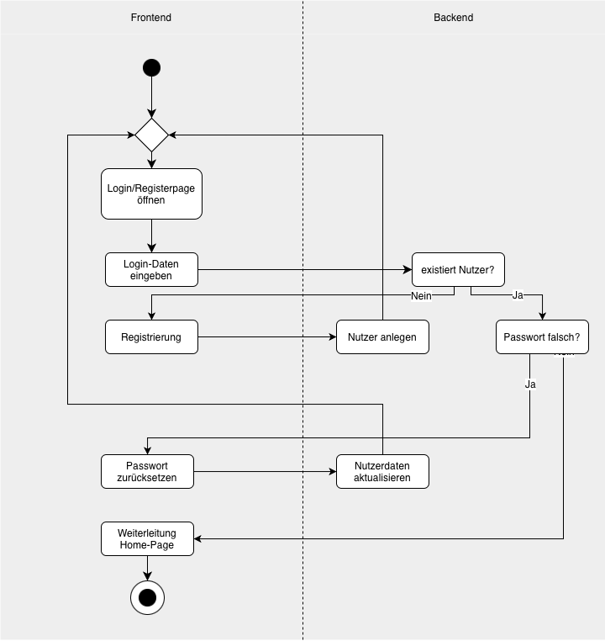
Use Cases im Uberblick
ID | Anwendungsfall | Status
UC1 | Authentifizierung (Registrieren / Anmelden) | Demonstriert *
UC2 | Profilverwaltung | Demonstriert *
UC3 | Beitrage erstellen und interagieren | Demonstriert *
UC4 | Nutzer suchen und verbinden | Demonstriert *
UC5 | Private Nachrichten | Demonstriert *
UC6 | Moderation / Administration | Optional / Geplant

4 Architekturstil, -entscheidungen & Hauptargumente
4.1 Architekturstil: Layered Architecture + Modular Services
DualNet verwendet eine modulare Schichtenarchitektur mit funf klar getrennten Ebenen:
Frontend Layer: HTML, JavaScript, Thymeleaf
Controller Layer: Spring MVC, REST Controllers
Service Layer: Business Logic (AuthService, PostService, MessageService)
Repository Layer: Spring Data JPA, Repository-Pattern
Persistence Layer: SQLite, H2 (Test)
4.2 Architekturentscheidungen (ADRs)
ADR 1 - Layered + Modular Services
Entscheidung: Modulares Layered-Architekturkonzept mit klar getrennten Schichten.
Begründung: Trennung der Verantwortlichkeiten erleichtert Wartung und Weiterentwicklung. Modularitat erlaubt spatere Erweiterungen ohne Beeintrachtigung anderer Module. Untersutzt Qualitatsszenarien: Wartbarkeit (Q3), Zuverlassigkeit (Q5).
ADR 2 - RESTful API + Event-Driven
Entscheidung: Frontend-Backend via RESTful APIs; Module kommunizieren uber Observer-Pattern.
Begründung: REST ist standardisiert und einfach testbar (CRUD). Event-Driven erhoht Fehlertoleranz und Entkopplung zwischen Modulen.
ADR 3 - SQLite + Repository-Pattern
Entscheidung: SQLite als Datenbank; Repository-Pattern fur Datenzugriff.
Begründung: Flexible Datenhaltung, einfacher spaterer Wechsel zu MongoDB. Eindeutige Accounts verhindern Duplikate (Q5). Wartbarkeit (Q3).
Alternativen: Relationale DB (MySQL/PostgreSQL): starre Struktur, weniger flexibel fur dynamische Inhalte.
5 Softwaretools, Plattformen & Techniken
Kategorie | Tools / Technologien
Backend | Java 21, Spring Boot 3.5.7, Spring MVC, Spring Data JPA, Maven
Frontend | HTML5, CSS3, JavaScript (Vanilla), Thymeleaf, Fetch API
Datenbank | SQLite (sqlite-jdbc 3.42.0.0), H2 (Testing), JPA/ORM
Tools & Plattformen | Git/GitHub, IntelliJ IDEA / WebStorm, Docker, YouTrack (Issues), Confluence (Doku)

DualNet | Team: Johannes, Ali, Max, Sebastiano | DHBW Softwareengineering-Projekt | Dezember 2025

